标题：Time Pressure Preferences
作者及机构:
Thomas Buser: Tinbergen Institute, University of Amsterdam, 1018 WB Amsterdam, Netherlands
Roel Van Veldhuizen: Lund University, SE-22007 Lund, Sweden
Yang Zhong: Tinbergen Institute, University of Amsterdam, 1018 WB Amsterdam, Netherlands
摘要: Many professional and educational settings require individuals to be willing and able to perform under time pressure. We use a laboratory experiment and survey data to study preferences for working under time pressure. We make three main contributions. First, we develop an incentivized method to measure preferences for working under time pressure and document that participants in our laboratory experiment are averse to working under time pressure on average. Second, we show that there is substantial heterogeneity in the degree of time pressure aversion across individuals and that these individual preferences can be partially captured by simple survey questions. Third, we include these questions in a survey of bachelor’s degree students and a nationally representative survey panel and show that time pressure preferences predict career choices and income. Our results indicate that individual differences in time pressure aversion could be an influential factor in determining labor market outcomes.
AI标题: 时间压力偏好解码职业选择：劳动力市场分选效应研究突破
AI精炼: 【研究总结】该论文聚焦行为经济学与职业决策领域，探究个体对时间压力的偏好差异及其对劳动力市场的影响。针对现有文献多关注时间压力对决策质量的短期效应，却忽视个体偏好异质性这一空白，作者提出一种激励相容的实验方法量化时间压力厌恶程度，并通过调查验证其与职业选择的关联性。【核心方法】研究者设计在线实验：参与者先完成数学解谜任务（基线表现），再通过"预算选择"机制（选择不同时间限制对应的报酬）揭示其时间压力偏好，同时控制风险偏好与能力变量。结合简易问卷调查（如"我享受在时间压力下工作"），构建可扩展的偏好测量工具。【关键发现】①平均而言，实验参与者表现出显著时间压力厌恶，且厌恶程度存在个体差异（如女性要求更高补偿）；②自我报告问卷与实验选择高度相关；③偏好预测职业结果：偏好高压者更倾向高薪职业（投行/咨询），且收入普遍更高（即使控制教育/职业变量）。研究揭示了时间压力偏好作为独立人格特质对劳动力市场的塑造作用，为组织管理及教育选拔提供新视角。
关键词:
激励相容实验方法
时间压力厌恶系数
预算选择机制
风险偏好控制模型
基线表现校准
职业分选效应
认知任务绩效曲线
劳动力市场异质性
学术要点: 学术要点 1：时间压力偏好异质性（Heterogeneity in Time Pressure Preferences） 通过激励相容实验揭示个体对时间压力的厌恶程度存在显著差异，且这种差异能部分通过简单问卷测量。|||
学术要点 2：竞赛选择设计（Tournament Choice Design） 通过让被试选择竞赛时间限制来控制风险偏好，将时间压力偏好与绩效不确定性分离的实验方法。|||
学术要点 3：绩效-时间压力凹关系（Concave Productivity-Time Pressure Relationship） 时间压力与认知任务绩效呈倒U型关系，中等时间压力下单位时间正确率最高，但错误率同步上升。|||
学术要点 4：时间压力溢价（Time Pressure Premium） 实验测量被试为接受时间压力所需的最低额外报酬，揭示平均需2.75欧元溢价才接受15秒严格时限。|||
学术要点 5：自我报告有效性（Self-Report Validity） 开发"享受时间压力"和"时间压力下高效"两项问卷指标，与实验选择显著相关（r=0.32-0.41），预测力超越传统五大人格特质。
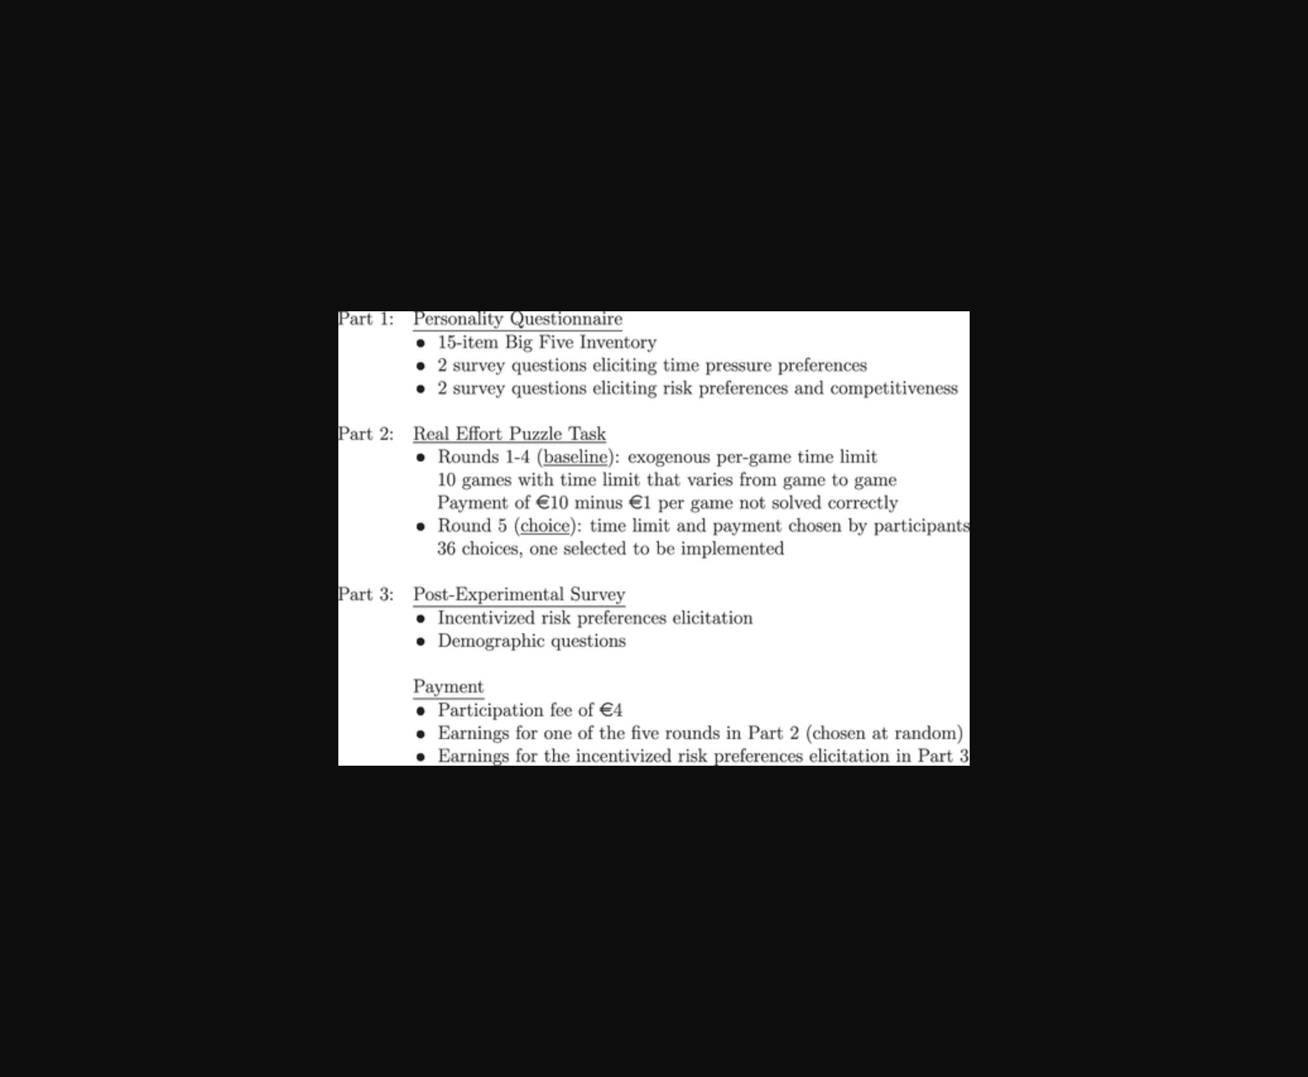
图片展示了实验设计中测量时间压力偏好的任务流程图及数据分布示意图。
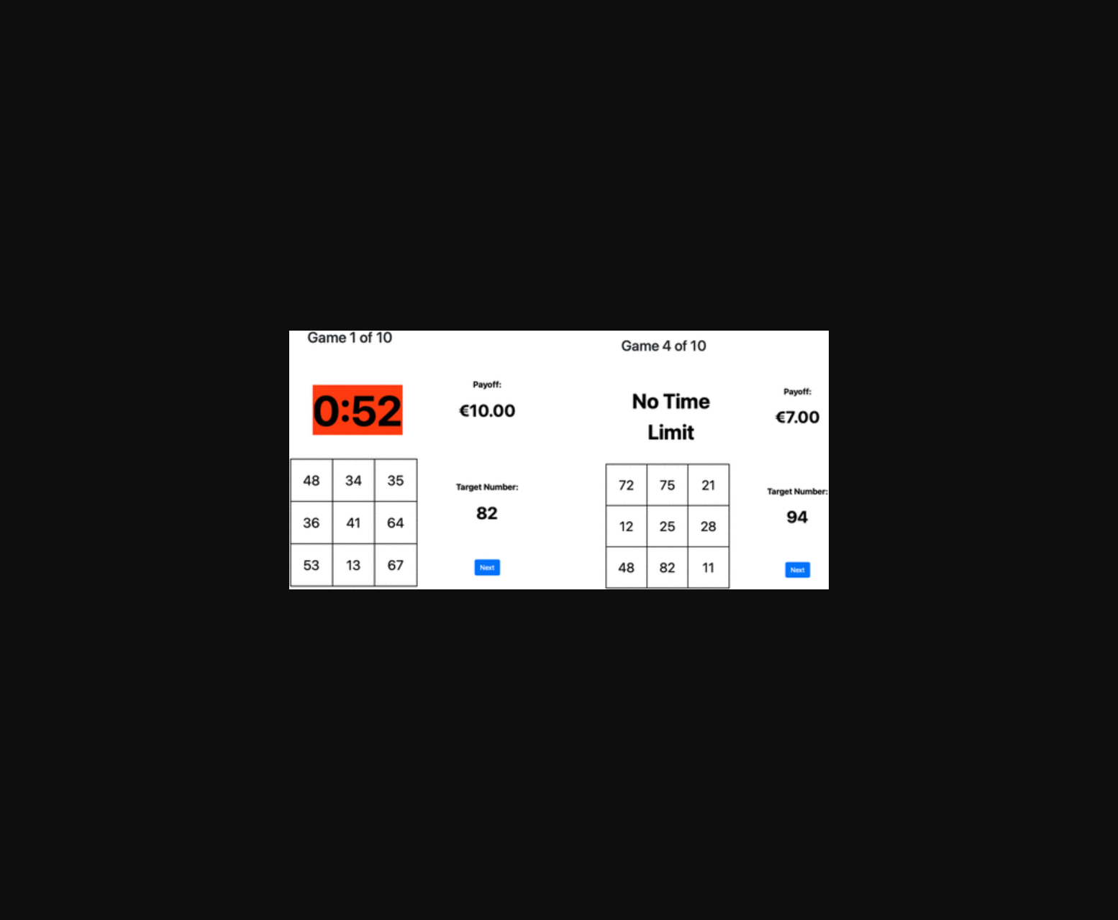
该图呈现了实验室中测量时间压力偏好的实验任务场景示意图。
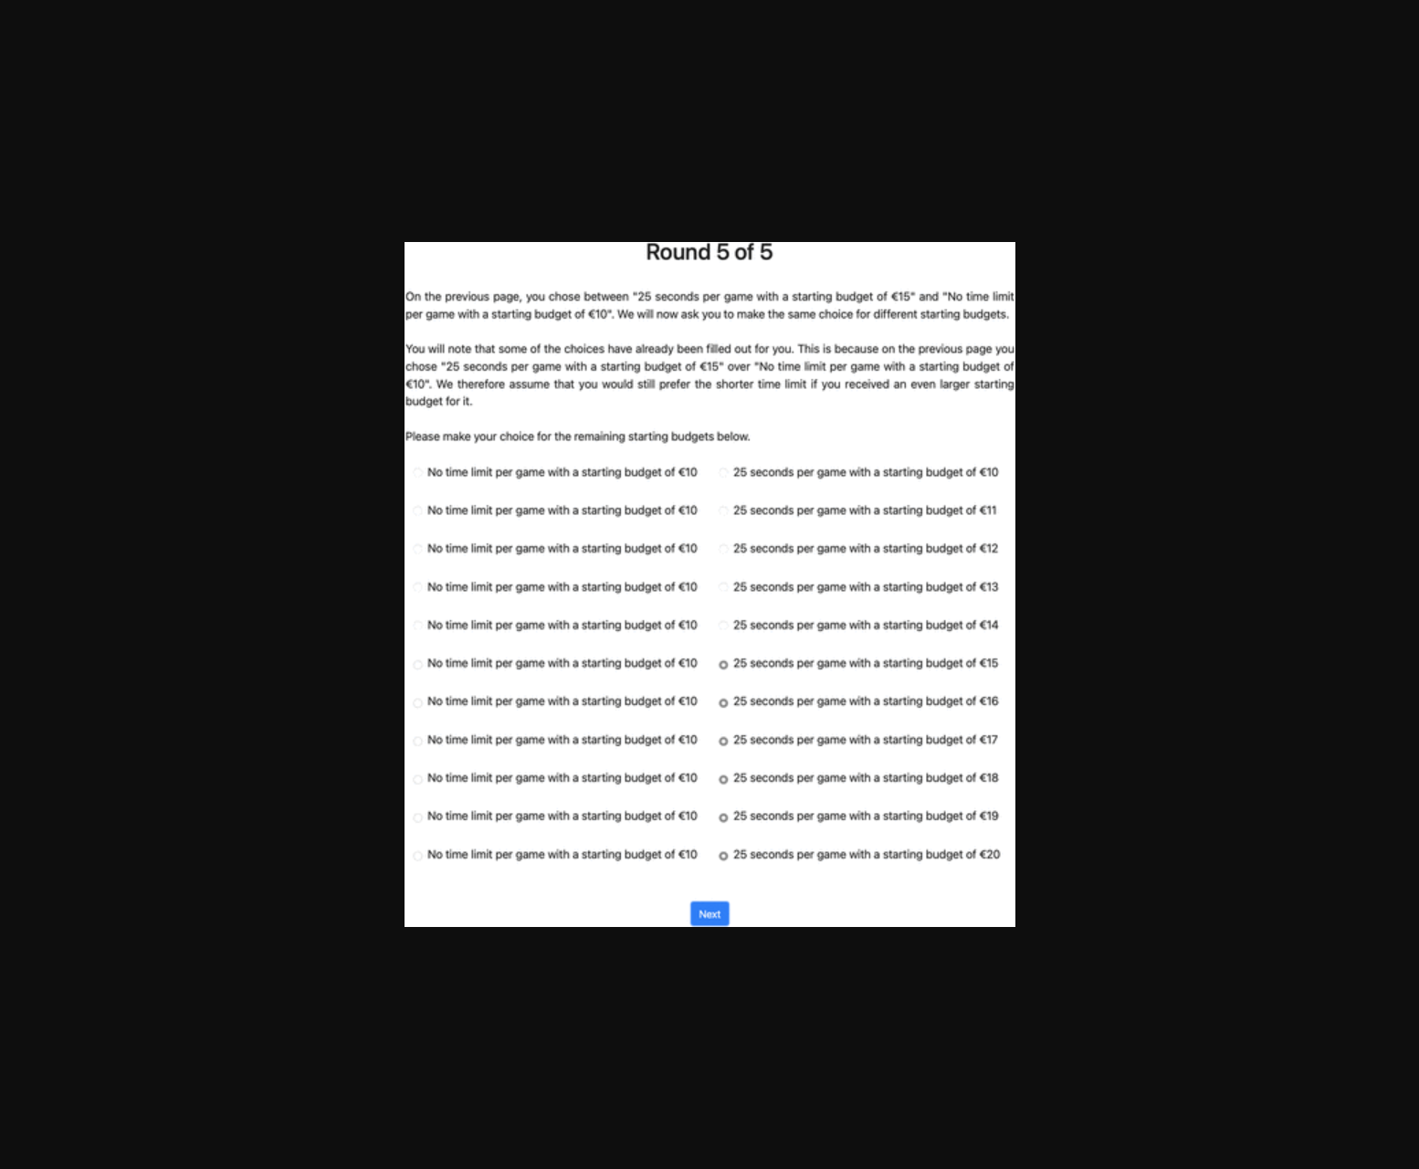
图片展示了实验室实验中测量时间压力偏好的任务界面及数据示例。
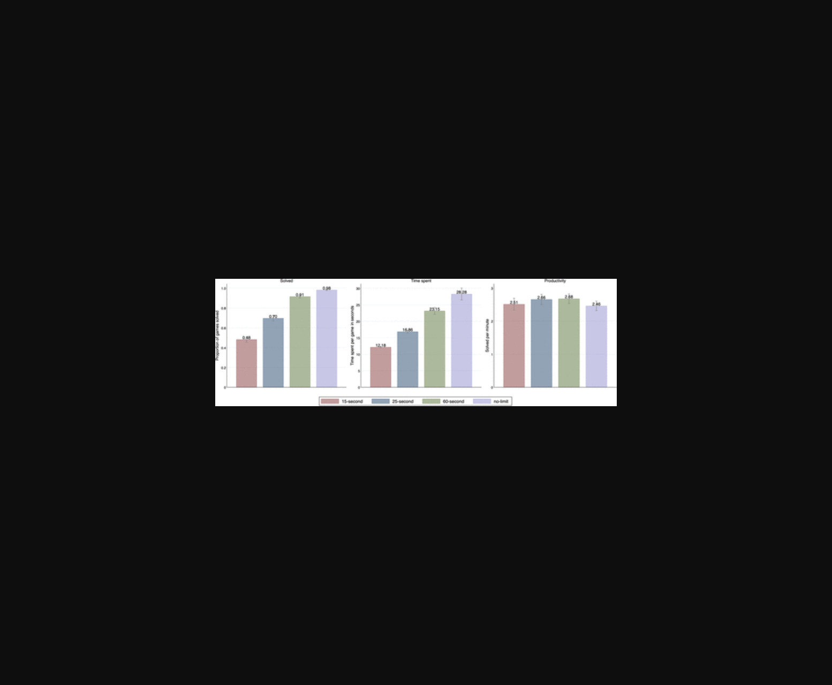
该图展示了实验室实验中不同个体在时间压力下的任务完成表现差异及偏好分布。
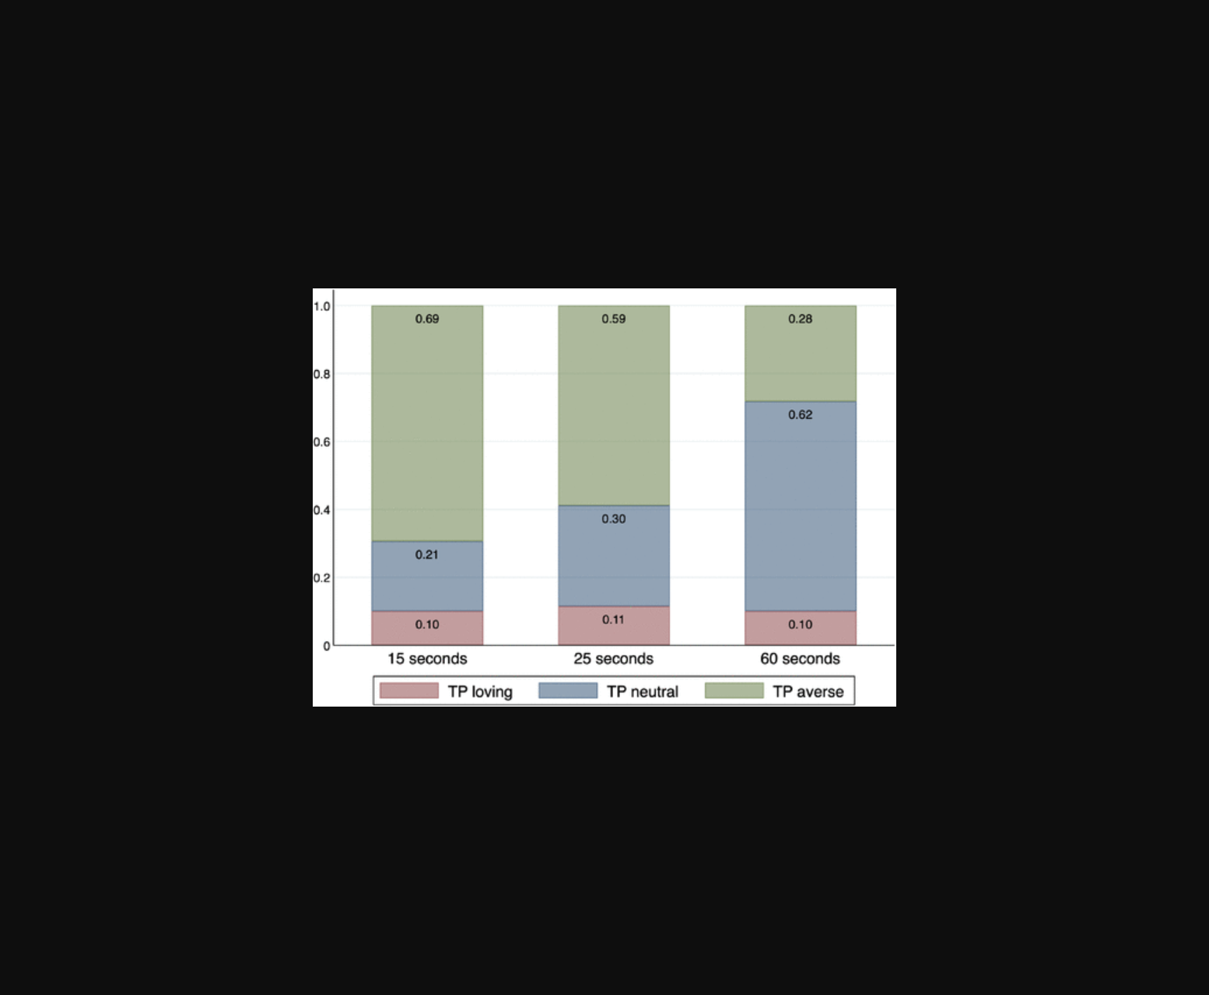
该图呈现了实验室实验中测量时间压力偏好的任务界面示意图。
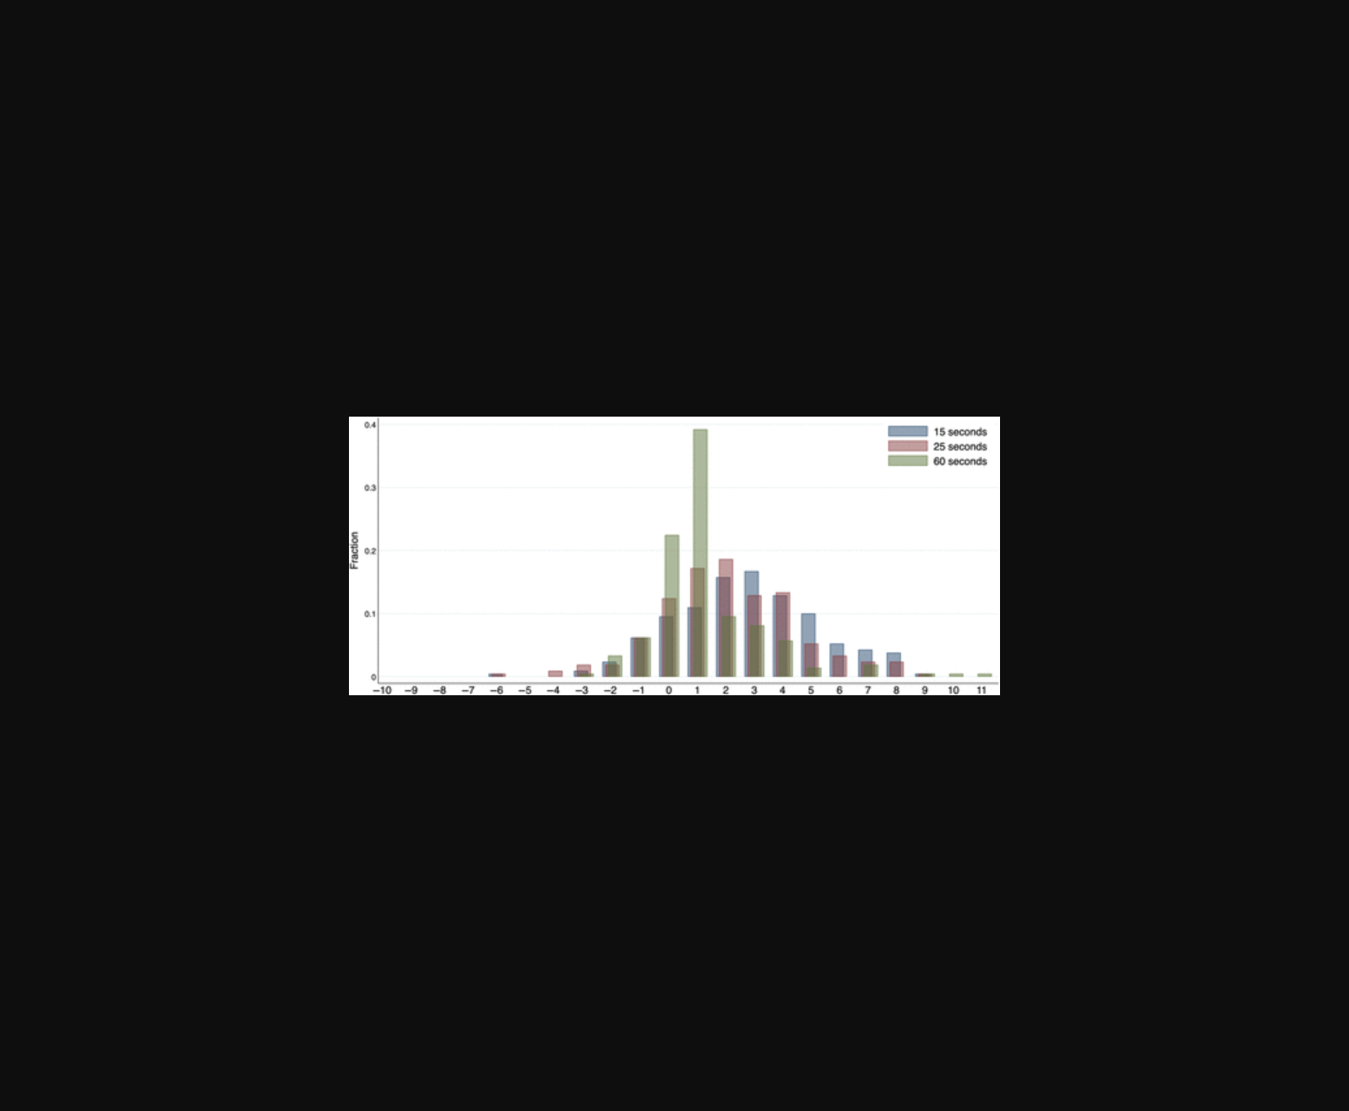
该图片可能呈现了实验室实验中不同个体面对时间压力时的任务表现差异数据图表。
原文链接: https://doi.org/10.1287/mnsc.2023.02078

